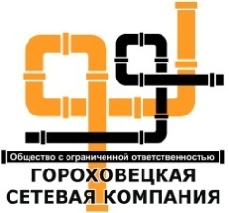
Общество с ограниченной ответственностью

«ГОРОХОВЕЦКАЯ СЕТЕВАЯ КОМПАНИЯ»
Согласно п. 22 Постановления правительства РФ от 05 июля 2013г. № 570 «О стандартах раскрытия информации теплоснабжающими организациями, теплосетевыми организациями и органами регулирования» ООО «Гороховецкая сетевая компания» предоставляет
информацию о наличии (отсутствии) технической возможности подключения (технологического присоединения) к системе теплоснабжения, а также о регистрации и ходе реализации заявок на подключение (технологическое присоединение) к системе теплоснабжения за 3-й квартал 2017г.

Количество поданных заявок на подключение (технологическое присоединение) к системе теплоснабжения в течение квартала | 0
Количество исполненных заявок на подключение (технологическое присоединение) к системе теплоснабжения в течение квартала | 0
Количество заявок на подключение (технологическое присоединение) к системе теплоснабжения, по которым принято решение об отказе в подключении (технологическом присоединении) (с указанием причин) в течение квартала | 0
Резерв мощности системы теплоснабжения в течение квартала, Гкал/ч | возможность подключения дополнительной нагрузки к теплосети определяется индивидуально для каждого конкретного случая и зависит от:  - точки подключения;  - пропускной способности участков тепловой сети,  - от возможности подключения к источнику теплоснабжения

